### 问题点一：

CreateBiTree(BiTree *T)

{

char c;

scanf("%c",&c);

if(' '==c)

{

*T = NULL;

}

else

{

*T = (BiNode*)malloc(sizeof(BiNode));

(*T)->data = c;

CreateBiTree((*T)->lchild);错误！

CreateBiTree((*T)->rchild);错误！

}

}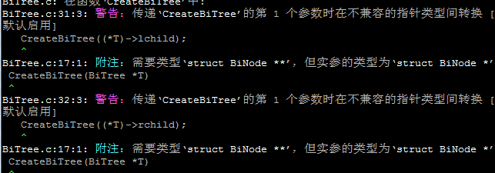

lchild和rchild就是一个地址，地址传入给星号的，应该可以呀？

在vc中编译，就会给提醒，而不一定错误

## 为什么这里要用多重指针？

凡是涉及到你传进来的（*T）我需要重新分配指针的情况，都要二级指针；

为啥，因为重新分配的话，如果是一级指针aaaaaaaa,T=xxxxx,新的bbbbbbbb会把aaaaaaaa给替换掉，而aaaaaaaa里面的值没改变

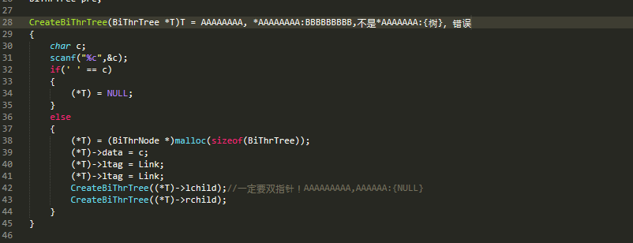

如果是11111111，T=1111111111，*111111111=bbbbbbbb,就是aaaaaa

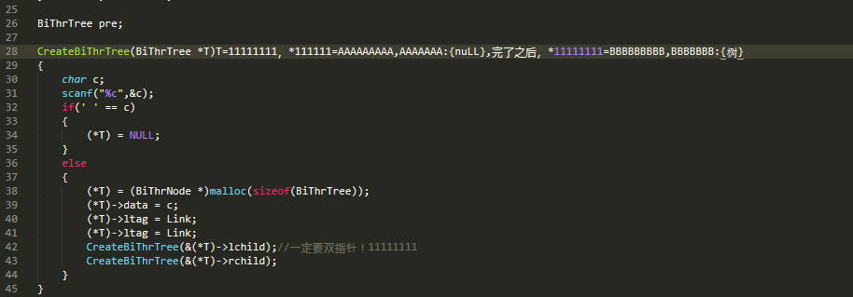

为什么会报错？有平衡检测机制的

不报错，可以加了星号逻辑是不是走不通了？通了！

## 如何判断需要类型‘struct BiNode **’？

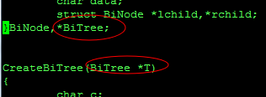

看得出，BiTree 本来就是一个指针了

小甲鱼的技巧：利用编译器的提示，看看指针平不平衡

代码：

/**

*

* BiTree.c 二叉树的建立和遍历

*

* @author Darbuly 970073804@qq.com

* @copyright 2018-2019

*/

#include <stdio.h>

#include <stdlib.h>

typedef struct BiNode

{

char data;

struct BiNode *lchild,*rchild;

}BiNode,*BiTree;

CreateBiTree(BiTree *T)

{

char c;

scanf("%c",&c);

if(' '==c)

{

*T = NULL;

}

else

{

*T = (BiNode*)malloc(sizeof(BiNode));

(*T)->data = c;

CreateBiTree(&(*T)->lchild);

CreateBiTree(&(*T)->rchild);

}

}

void visit(char c,int level)

{

printf("%c located in %d layer\n",c,level);

}

void PreOrderTraverse(BiTree T,int level)

{

if(T)

{

visit(T->data,level);

PreOrderTraverse(T->lchild,level+1);

PreOrderTraverse(T->rchild,level+1);

}

}

void MidOrderTraverse(BiTree T,int level)

{

if(T)

{

MidOrderTraverse(T->lchild,level+1);

visit(T->data,level);

MidOrderTraverse(T->rchild,level+1);

}

}

int main()

{

printf("BiTree.c Test\n");

BiTree T;

int level=1;

CreateBiTree(&T);

printf("\n PreOrderTraverse :\n");

PreOrderTraverse(T,level);

level =1;

printf("\n MidOrderTraverse :\n");

MidOrderTraverse(T,level);

return 0;

}

